EK - 1

MATLAB FONKSİYONU : hesapla.m

function [dt, prf, pav, ep] = hesapla(tau, pri, pt)
%Bu program radarlarla ilgili temel kavramlarin
%hesaplamalarini yapar. Hesaplamalar da formullere
% gore yapilmistir.

c = 3.0e8; % Isik hizi
dt = tau / pri; % Duty Cycle
prf = 1.0 / pri;
pav = pt * dt; %Ortalama Guc
ep = pt * tau; %Pulse Enerjisi
return

tau = 26.7 μs
pri = 3x10⁻¹¹
pt =10 kW değerleri verildiğinde elde ettiğimiz sonuçlar şu şekildedir:

dt =

890000

prf =

3.3333e+010

pav =

8.9000e+009

ep =

0.2670
MATLAB FONKSİYONU : doppler_plot.m

function [fd,ang_rad] = doppler_plot(frekans, tv)
%Bu program Doppler Frekansi-Azimuth Acisi grafigini
%cizer. Yaklasan ve uzaklasan cisimler icin hiz
%parametresi pozitif veya negatif olmalidir.

c = 3.0e8; % Isik hizi
lambda = c / frekans; %Dalga Boyu
i=1;
for ang = 0:360 %Derece cinsinden aci
ang_rad(i) = ang * pi /180; %Radyan cinsinden aci
fd (i) = (2.0 * tv / lambda)*cos(ang_rad(i)); %Doppler Frekansi
i=i+1;
end
plot(ang_rad,fd)
ylabel('Doppler frekansi (Hz)')
xlabel('Azimuth acisi (rad)')
grid;
hold on

frekans = 35 GHz
tv = 175 m/s değerleri verildiğinde elde ettiğimiz grafik aşağıdaki gibidir.
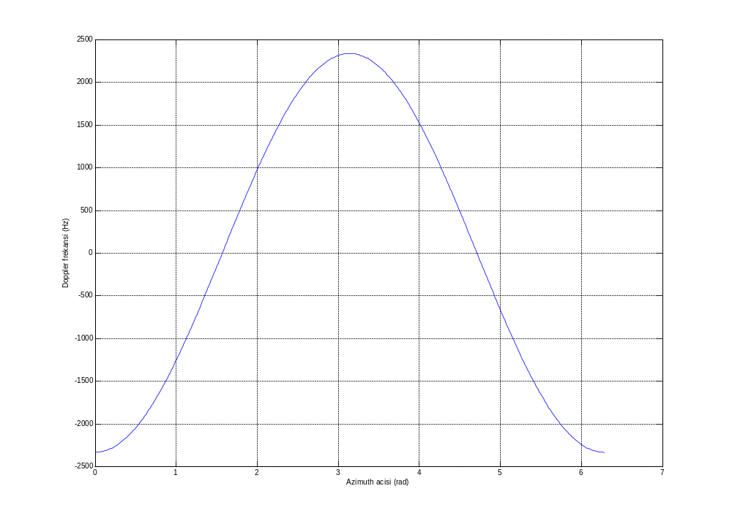

MATLAB FONKSİYONU : menzil_coz.m

function [m_coz] = menzil_coz(option,indicator)
%Bu fonksiyon bant genisligi veya pulse
%genisligi kullanarak menzil cozunurlugunu
%hesaplar.

c = 3.e+8; %Isik hizi
if(indicator == 'hz')
m_coz = c / (2.0 * option); %1. Yontem
end
if(indicator == 's')
m_coz = c * bandwidth / 2.0; %2. Yontem
end
return

option = 50MHz
indicator = ‘hz’ değerleri verildiğinde elde ettiğimiz sonuçlar şu şekildedir:

m_coz =

3000000

MATLAB FONKSİYONU : radar_denk.m

function [SNR,range] = radar_denk (pt, g, lambda, rcs, te, b, f, kayip, range)

% Bu fonksiyon radar denklemi icin gerekli temel parametreleri alip
% SNR (Signal To Noise Ratio) degerini hesaplar.

k=1.38e-23; %Boltzman Sabiti
G=dB_to_base10(g); %Anten Kazanci
F=dB_to_base10(f); %Noise Figure
L=dB_to_base10(kayip); %Kayiplar
pay=pt*(G^2)*(lambda^2)*rcs;
payda=((4*pi)^3)*k*te*b*F*L*(range^4);
SNR=pay/payda;

return

pt = 10kW rcs = 0.01m2 f = 3dB
g = 34dB te = 300K kayip = 3dB
lambda = 0.03 b = 50MHz range = 5km değerleri verildiğinde :

SNR =

5.5560e+011

MATLAB FONKSİYONU : SNR_range_graf.m

function [SNR,range] = SNR_range_graf (pt, g, lambda, rcs, te, tau, f, kayip)
%Bu fonksiyon 1-10 km menzil araligina gore SNR degerlerini bulur ve
%grafigini cizdirir.

k=1.38e-23; % Boltzman Sabiti
G=dB_to_base10(g); %Anten Kazanci
F=dB_to_base10(f); %Noise Figure
L=dB_to_base10(kayip); %Kayiplar
pay=pt*tau*(G^2)*(lambda^2)*rcs;

for i=1:10
range(i)=i*1000;
payda=((4*pi)^3)*k*te*F*L*((range(i))^4);
SNR(i)=10*log10(pay/payda);
end

plot(range,SNR);
ylabel('SNR')
xlabel('Menzil (km)')
hold on

return

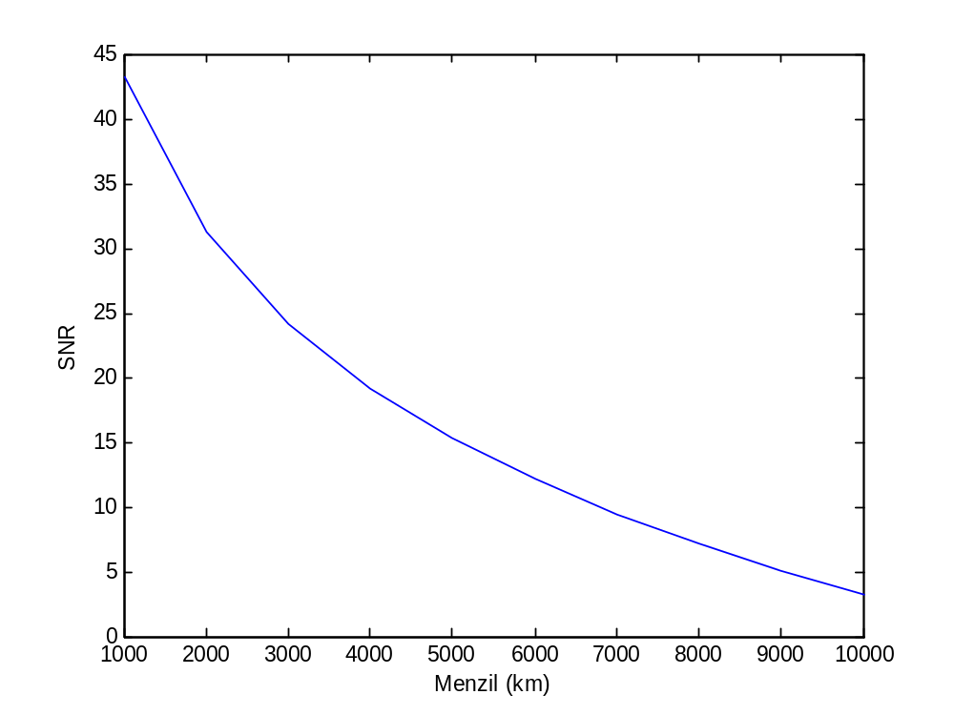
MATLAB FONKSİYONU : base10_to_dB.m

function w = base10_to_dB(x)
% Onluk tabandaki degerleri dB
% birimine cevirir.

w = 10.0 * log10(x);
return

x = 2 değeri için bulunacak değer:

w =

3.0103

MATLAB FONKSİYONU : dB_to_base10.m

function w = dB_to_base10(x)
% dB cinsinden verilen parametreyi
% onluk sisteme cevirir.

w = 10^( x / 10.);
return

x = 3dB değeri için bulunacak değer:

w =

1.9953

NOT: Yukarıdaki base10_to_dB.m ve dB_to_base10.m fonksiyonlarındaki referans değeri 1 olarak alınmaktadır.

